Consigne : Observe le dessin n°2 de la plaquette de dessins 2 et complète les cases du tableau ci-dessous.
Dispositif : travail en groupes (JRDT).

La scène : | Ce qu’elle montre : | Qui peut se sentir humilié dans cette scène ?
 | La scène montre ………………………………………………………………………….………  …………………………………………………………………………………………………….………..  …………………………………………………………………………………………………..…………..  ……………………………………………………………………………………………………………… | La personne qui se sent humiliée est  ……………………………  ……………………………

- Cette situation te semble semble-t-elle normale ? ……………… Pourquoi ? (oral)

- Qui semble en tort ? La personne en tort est …………………………………………………………….………..
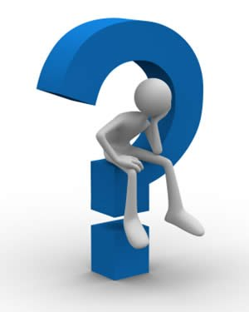

Savais-tu que, depuis 2005, les écoles ont l’obligation d’accueillir des élèves en situation de handicap dans les classes ?

- Sais-tu comment se nomme cette attitude irrespectueuse et interdite par la loi ?
C’est une discrimination liée au...........................................................................

